南方上海金交易型开放式证券投资基金发起式联接基金2025年第4季度报告

2025年12月31日

基金管理人：南方基金管理股份有限公司
基金托管人：中国工商银行股份有限公司
送出日期：2026年1月22日

- 重要提示
基金管理人的董事会及董事保证本报告所载资料不存在虚假记载、误导性陈述或重大遗漏，并对其内容的真实性、准确性和完整性承担个别及连带责任。
基金托管人中国工商银行股份有限公司根据本基金合同规定，于2026年1月20日复核了本报告中的财务指标、净值表现和投资组合报告等内容，保证复核内容不存在虚假记载、误导性陈述或者重大遗漏。
基金管理人承诺以诚实信用、勤勉尽责的原则管理和运用基金资产，但不保证基金一定盈利。
基金的过往业绩并不代表其未来表现。投资有风险，投资者在作出投资决策前应仔细阅读本基金的招募说明书。
本报告中财务资料未经审计。
本报告期自2025年10月1日起至12月31日止。
- 基金产品概况
  - 基金基本情况
基金简称 | 南方上海金ETF发起联接
基金主代码 | 018391
交易代码 | 018391
基金运作方式 | 契约型开放式
基金合同生效日 | 2023年7月25日
报告期末基金份额总额 | 555,978,084.93份
投资目标 | 本基金通过投资于目标ETF，紧密跟踪黄金资产的价格变化，追求与业绩比较基准相似的回报。
投资策略 | 本基金为ETF联接基金，主要投资于目标ETF，紧密跟踪黄金资产的价格变化。本基金并不参与目标ETF的管理。在正常市场情况下，本基金力争将年化跟踪误差控制在4%以内。主要投资策略包括：  1、目标ETF投资策略；2、黄金现货合约投资策略；3、黄金租借投资策略；4、债券投资策略；5、资产支持证券投资策略；6、可转换债券及可交换债券投资策略。
业绩比较基准 | 本基金的业绩比较基准为上海黄金交易所上海金集中定价合约（合约代码：SHAU）午盘基准价格收益率×95%＋银行活期存款利率（税后）×5%。
风险收益特征 | 本基金为ETF联接基金，且本基金目标ETF主要投资对象为黄金现货合约，具有与目标ETF及其所代表的国内黄金现货品种相似的风险收益特征，不同于股票型基金、混合型基金、债券型基金和货币市场基金。
基金管理人 | 南方基金管理股份有限公司
基金托管人 | 中国工商银行股份有限公司
下属分级基金的基金简称 | 南方上海金ETF发起联接A | 南方上海金ETF发起联接C | 南方上海金ETF发起联接I
下属分级基金的交易代码 | 018391 | 018392 | 021004
报告期末下属分级基金的份额总额 | 102,655,827.77份 | 440,115,101.44份 | 13,207,155.72份
  - 目标基金基本情况
基金名称 | 南方上海金交易型开放式证券投资基金
基金主代码 | 159834
基金运作方式 | 交易型开放式
基金合同生效日 | 2022年3月3日
基金份额上市的证券交易所 | 深圳证券交易所
上市日期 | 2022年3月16日
基金管理人名称 | 南方基金管理股份有限公司
基金托管人名称 | 中国工商银行股份有限公司
  - 目标基金产品说明
投资目标 | 紧密跟踪黄金资产的价格变化，在追求跟踪偏离度和跟踪误差最小化的前提下，为投资者提供与业绩比较基准表现接近的投资回报。
投资策略 | 本基金采取被动式管理策略，主要投资于上海黄金交易所挂盘的上海金集中定价合约，当流动性不足时，可部分投资于其他黄金现货合约（包括黄金现货实盘合约、黄金现货延期交收合约等）。一般情况下，本基金投资于黄金现货合约的比例不低于基金资产的90%。若因特殊情况(如上海黄金交易所市场流动性不足、黄金现货合约存量不足、法律法规禁止或限制等)导致无法获得足够数量的黄金现货合约时，基金管理人将采用合理方法进行替代投资，以达到跟踪业绩比较基准的目的。  为进行风险管理或提高资产配置效率，本基金可适当投资于黄金现货延期交收合约。  本基金力争将日均跟踪偏离度控制在0.2%以内，年化跟踪误差控制在2%以内。  本基金可以将持有的黄金现货合约借出给信誉良好的机构，取得租赁收入。本基金将谨慎考察黄金现货合约借入方的资信情况，根据基金的申购赎回情况、黄金的市场供求情况，决定黄金现货合约租赁的期限、借出的黄金现货合约占基金资产净值的比例及租赁利率等。  基金管理人参与黄金租赁需依据《上海黄金交易所实物租借管理办法》规定，遵守审慎经营原则，制定科学合理的投资策略和风险管理制度，有效防范和控制风险，切实维护基金财产的安全和基金持有人的利益。  基金管理人还将关注国内其他黄金投资工具的推出情况。如法律法规或监管机构允许本基金投资于挂钩黄金价格的其他金融工具，基金管理人将制定与本基金投资目标相适应的投资策略，在充分评估其预期风险及收益的基础上，谨慎地进行投资。
业绩比较基准 | 本基金的业绩比较基准为上海黄金交易所上海金集中定价合约（合约代码：SHAU）午盘基准价格收益率。
风险收益特征 | 本基金属于黄金ETF,具有与上海黄金交易所上海金集中定价合约相似的风险收益特征，不同于股票型基金、混合型基金、债券型基金和货币市场基金。
- 主要财务指标和基金净值表现
  - 主要财务指标
单位：人民币元
主要财务指标 | 报告期（2025年10月1日－2025年12月31日）
主要财务指标 | 南方上海金ETF发起联接A | 南方上海金ETF发起联接C | 南方上海金ETF发起联接I
1.本期已实现收益 | 5,903,164.86 | 24,902,246.91 | 713,331.35
2.本期利润 | 16,337,002.00 | 68,033,745.38 | 2,146,563.78
3.加权平均基金份额本期利润 | 0.1720 | 0.1599 | 0.1961
4.期末基金资产净值 | 203,812,900.38 | 867,498,660.98 | 26,214,390.75
5.期末基金份额净值 | 1.9854 | 1.9711 | 1.9849
注：1、基金业绩指标不包括持有人认（申）购或交易基金的各项费用，计入费用后实际收益水平要低于所列数字；
2、本期已实现收益指基金本期利息收入、投资收益、其他收入(不含公允价值变动收益)扣除相关费用和信用减值损失后的余额，本期利润为本期已实现收益加上本期公允价值变动收益。
  - 基金净值表现
    - 本报告期基金份额净值增长率及其与同期业绩比较基准收益率的比较
南方上海金ETF发起联接A
阶段 | 净值增长率① | 净值增长率标准差② | 业绩比较基准收益率③ | 业绩比较基准收益率标准差④ | ①-③ | ②-④
过去三个月 | 10.71% | 1.43% | 11.00% | 1.44% | -0.29% | -0.01%
过去六个月 | 25.62% | 1.10% | 26.09% | 1.10% | -0.47% | 0.00%
过去一年 | 52.76% | 1.09% | 54.52% | 1.09% | -1.76% | 0.00%
自基金合同生效起至今 | 98.54% | 0.89% | 105.93% | 0.90% | -7.39% | -0.01%
南方上海金ETF发起联接C
阶段 | 净值增长率① | 净值增长率标准差② | 业绩比较基准收益率③ | 业绩比较基准收益率标准差④ | ①-③ | ②-④
过去三个月 | 10.63% | 1.43% | 11.00% | 1.44% | -0.37% | -0.01%
过去六个月 | 25.44% | 1.10% | 26.09% | 1.10% | -0.65% | 0.00%
过去一年 | 52.30% | 1.09% | 54.52% | 1.09% | -2.22% | 0.00%
自基金合同生效起至今 | 97.11% | 0.89% | 105.93% | 0.90% | -8.82% | -0.01%
南方上海金ETF发起联接I
阶段 | 净值增长率① | 净值增长率标准差② | 业绩比较基准收益率③ | 业绩比较基准收益率标准差④ | ①-③ | ②-④
过去三个月 | 10.72% | 1.43% | 11.00% | 1.44% | -0.28% | -0.01%
过去六个月 | 25.62% | 1.10% | 26.09% | 1.10% | -0.47% | 0.00%
过去一年 | 52.74% | 1.09% | 54.52% | 1.09% | -1.78% | 0.00%
自基金合同生效起至今 | 81.14% | 0.98% | 87.16% | 0.99% | -6.02% | -0.01%
    - 自基金合同生效以来基金份额累计净值增长率变动及其与同期业绩比较基准收益率变动的比较
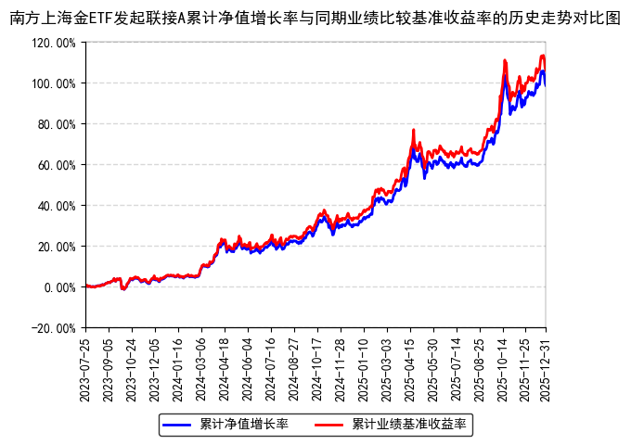
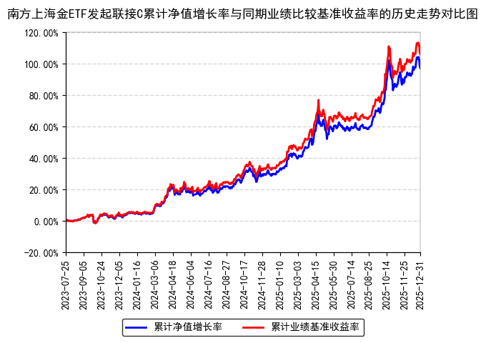
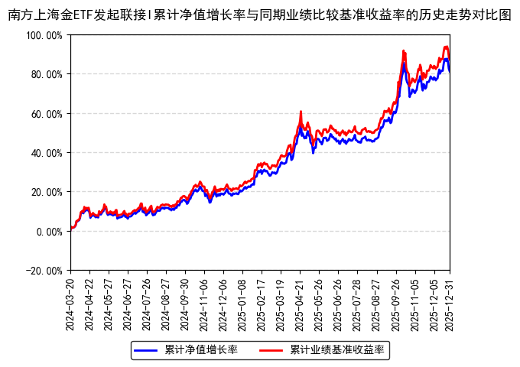
注：本基金从2024年3月19日起新增I类份额，I类份额自2024年3月20日起存续。
- 管理人报告
  - 基金经理（或基金经理小组）简介
姓名 | 职务 | 任本基金的基金经理期限 |  | 证券从业年限 | 说明
姓名 | 职务 | 任职日期 | 离任日期 | 证券从业年限 | 说明
孙伟 | 本基金基金经理 | 2023年7月25日 | - | 15年 | 北京大学工商管理硕士，注册会计师（CPA），具有基金从业资格。曾任职于腾讯科技有限公司投资并购部、德勤华永会计师事务所深圳分所审计部。2010年2月加入南方基金，历任运作保障部基金会计、数量化投资部量化投资研究员、基金经理助理；2015年5月22日至2016年7月29日，任南方500工业ETF、南方500原材料ETF基金经理；2015年7月2日至2020年12月1日，任改革基金、高铁基金基金经理；2019年7月12日至2021年1月7日，任南方中证500工业ETF基金经理；2019年7月12日至2021年1月14日，任南方中证500原材料ETF基金经理；2020年12月1日至2021年4月19日，任改革基金基金经理；2015年7月10日至今，任500信息基金经理；2016年5月13日至今，任南方创业板ETF基金经理；2016年5月20日至今，任南方创业板ETF联接基金经理；2016年8月17日至今，任500信息联接基金经理；2016年8月19日至今，任深成ETF、南方深成基金经理；2017年3月8日至今，任南方全指证券ETF联接基金经理；2017年3月10日至今，任南方中证全指证券ETF基金经理；2017年6月28日至今，任南方中证银行ETF基金经理；2017年6月29日至今，任南方银行联接基金经理；2018年2月8日至今，任H股ETF基金经理；2018年2月12日至今，任南方H股联接基金经理；2019年7月12日至今，任南方上证380ETF、南方上证380ETF联接基金经理；2020年12月1日至今，任高铁基金基金经理；2022年3月3日至今，任南方上海金ETF基金经理；2023年7月25日至今，任南方上海金ETF发起联接基金经理。
杨恺宁 | 本基金基金经理 | 2025年12月5日 | - | 7年 | 约翰霍普金斯大学金融数学专业硕士，具有基金从业资格。2018年2月加入南方基金，任指数投资部研究员；2022年12月12日至2024年11月4日，任南方房地产ETF、南方创业板ETF、南方恒生香港上市生物科技ETF（QDII）基金经理助理；2023年10月23日至2024年11月4日，任南方中证通信服务ETF基金经理助理；2024年11月4日至今，任南方中证沪深港黄金产业股票指数发起基金经理；2024年12月30日至今，任南方上证180ETF基金经理；2025年1月20日至今，任南方上证180ETF发起联接（原：南方上证180指数发起）基金经理；2025年2月26日至今，任南方上证科创板综合ETF基金经理；2025年4月8日至今，任南方上证科创板综合ETF联接基金经理；2025年5月21日至今，任南方上证科创板成长ETF基金经理；2025年8月26日至今，任南方中证全指家用电器指数发起基金经理；2025年11月25日至今，任南方中证全指电子行业指数基金经理；2025年12月5日至今，任南方上海金ETF、南方上海金ETF发起联接基金经理。
注：1、本基金首任基金经理的任职日期为本基金合同生效日，后任基金经理的任职日期以及历任基金经理的离任日期为公司相关会议作出决定的公告（生效）日期；
2、证券从业年限计算标准遵从中国证监会《证券基金经营机构董事、监事、高级管理人员及从业人员监督管理办法》中关于证券基金从业人员范围的相关规定。
  - 管理人对报告期内本基金运作遵规守信情况的说明
本报告期内，本基金管理人严格遵守《中华人民共和国证券投资基金法》等有关法律法规、中国证监会和本基金基金合同的规定，本着诚实信用、勤勉尽责的原则管理和运用基金资产，在严格控制风险的基础上，为基金份额持有人谋求利益。本报告期内，本基金运作整体合法合规，没有损害基金份额持有人利益。基金的投资范围、投资比例及投资组合符合有关法律法规及基金合同的规定。
  - 公平交易专项说明
    - 公平交易制度的执行情况
本报告期内，本基金管理人严格执行《证券投资基金管理公司公平交易制度指导意见》，完善相应制度及流程，通过系统和人工等各种方式在各业务环节严格控制交易公平执行，公平对待旗下管理的所有基金和投资组合。
    - 异常交易行为的专项说明
本基金于本报告期内不存在异常交易行为。本报告期内基金管理人管理的所有投资组合参与的交易所公开竞价同日反向交易成交较少的单边交易量超过该证券当日成交量的5%的交易次数为40次，是由于指数投资组合的投资策略导致。
  - 报告期内基金投资策略和运作分析
2025年第四季度，上海金价格震荡上行，季度涨幅达11.57%，受全球央行持续购金、美元信用预期弱化及地缘风险支撑，投资需求强劲。
期间我们通过自建的“指数化交易系统”、“日内择时交易模型”、“跟踪误差归因分析系统”等，将本基金的跟踪误差指标控制在较好水平，并通过严格的风险管理流程，确保了本基金的安全运作。
我们对本基金报告期内跟踪误差归因分析如下：
（1）大额申购赎回带来的持仓结构权重偏差，对此我们通过日内择时交易争取跟踪误差最小化；
（2）报告期内基金在正常流动性管理需求下整体仓位和结构的偏离；
（3）持有的其他黄金现货合约相对于上海金合约的走势差异。
  - 报告期内基金的业绩表现
截至报告期末，本基金A份额净值为1.9854元，报告期内，份额净值增长率为10.71%，同期业绩基准增长率为11.00%；本基金C份额净值为1.9711元，报告期内，份额净值增长率为10.63%，同期业绩基准增长率为11.00%；本基金I份额净值为1.9849元，报告期内，份额净值增长率为10.72%，同期业绩基准增长率为11.00%。
  - 报告期内基金持有人数或基金资产净值预警说明
不适用。
- 投资组合报告
  - 报告期末基金资产组合情况
金额单位：人民币元
序号 | 项目 | 金额（元） | 占基金总资产的比例（%）
1 | 权益投资 | - | -
 | 其中：股票 | - | -
2 | 基金投资 | 978,338,698.93 | 81.51
3 | 固定收益投资 | 63,376,867.07 | 5.28
 | 其中：债券 | 63,376,867.07 | 5.28
 | 资产支持证券 | - | -
4 | 贵金属投资 | 64,434,446.00 | 5.37
5 | 金融衍生品投资 | - | -
6 | 买入返售金融资产 | - | -
 | 其中：买断式回购的买入返售金融资产 | - | -
7 | 银行存款和结算备付金合计 | 31,188,648.16 | 2.60
8 | 其他资产 | 62,918,777.67 | 5.24
9 | 合计 | 1,200,257,437.83 | 100.00
  - 报告期末按行业分类的股票投资组合
    - 报告期末按行业分类的境内股票投资组合
无。
    - 报告期末按行业分类的港股通投资股票投资组合
无。
  - 期末按公允价值占基金资产净值比例大小排序的股票投资明细
    - 报告期末按公允价值占基金资产净值比例大小排序的前十名股票投资明细
无。
  - 报告期末按债券品种分类的债券投资组合
序号 | 债券品种 | 公允价值（元） | 占基金资产净值比例（％）
1 | 国家债券 | 63,376,867.07 | 5.77
2 | 央行票据 | - | -
3 | 金融债券 | - | -
 | 其中：政策性金融债 | - | -
4 | 企业债券 | - | -
5 | 企业短期融资券 | - | -
6 | 中期票据 | - | -
7 | 可转债（可交换债） | - | -
8 | 同业存单 | - | -
9 | 其他 | - | -
10 | 合计 | 63,376,867.07 | 5.77
  - 报告期末按公允价值占基金资产净值比例大小排名的前五名债券投资明细
序号 | 债券代码 | 债券名称 | 数量（张） | 公允价值（元） | 占基金资产净值比例（％）
1 | 019766 | 25国债01 | 228,000 | 23,054,335.56 | 2.10
2 | 019773 | 25国债08 | 200,000 | 20,201,928.77 | 1.84
3 | 019785 | 25国债13 | 200,000 | 20,120,602.74 | 1.83
  - 报告期末按公允价值占基金资产净值比例大小排名的前十名资产支持证券投资明细
本基金本报告期末未持有资产支持证券。
  - 报告期末按公允价值占基金资产净值比例大小排序的前五名贵金属投资明细
序号 | 贵金属代码 | 贵金属名称 | 数量（份） | 公允价值（元） | 占基金资产净值比例（％）
1 | SHAU | 上海金 | 45,000 | 43,799,850.00 | 3.99
2 | Au99.99 | Au99.99 | 21,200 | 20,634,596.00 | 1.88
  - 报告期末按公允价值占基金资产净值比例大小排名的前五名权证投资明细
无。
  - 报告期末按公允价值占基金资产净值比例大小排序的前十名基金投资明细
序号 | 基金名称 | 基金类型 | 运作方式 | 管理人 | 公允价值（元） | 占基金资产净值比例（%）
1 | 南方上海金ETF | 指数型 | 交易型开放式 | 南方基金管理股份有限公司 | 978,338,698.93 | 89.14
  - 报告期末本基金投资的股指期货交易情况说明
    - 报告期末本基金投资的股指期货持仓和损益明细
无。
    - 本基金投资股指期货的投资政策
无。
  - 报告期末本基金投资的国债期货交易情况说明
    - 本期国债期货投资政策
无。
    - 报告期末本基金投资的国债期货持仓和损益明细
无。
    - 本期国债期货投资评价
无。
  - 投资组合报告附注
    - 声明本基金投资的前十名证券的发行主体本期是否出现被监管部门立案调查，或在报告编制日前一年内受到公开谴责、处罚的情形。如是，还应对相关证券的投资决策程序做出说明
报告期内基金投资的前十名证券的发行主体未有被监管部门立案调查，不存在报告编制日前一年内受到公开谴责、处罚的情形。
    - 声明基金投资的前十名股票是否超出基金合同规定的备选股票库。如是，还应对相关股票的投资决策程序做出说明
本基金投资的前十名股票（如有）没有超出基金合同规定的备选股票库，本基金管理人从制度和流程上要求股票必须先入库再买入。
    - 其他资产构成
序号 | 名称 | 金额（元）
1 | 存出保证金 | 2,988,170.46
2 | 应收证券清算款 | -
3 | 应收股利 | -
4 | 应收利息 | -
5 | 应收申购款 | 59,930,607.21
6 | 其他应收款 | -
7 | 待摊费用 | -
8 | 其他 | -
9 | 合计 | 62,918,777.67
    - 报告期末持有的处于转股期的可转换债券明细
本基金本报告期末未持有处于转股期的可转换债券。
    - 报告期末前十名股票中存在流通受限情况的说明
无。
- 开放式基金份额变动
单位：份
项目 | 南方上海金ETF发起联接A | 南方上海金ETF发起联接C | 南方上海金ETF发起联接I
报告期期初基金份额总额 | 84,099,888.16 | 353,786,945.41 | 8,233,864.15
报告期期间基金总申购份额 | 61,248,278.29 | 624,189,818.85 | 12,521,536.57
减：报告期期间基金总赎回份额 | 42,692,338.68 | 537,861,662.82 | 7,548,245.00
报告期期间基金拆分变动份额（份额减少以"-"填列） | - | - | -
报告期期末基金份额总额 | 102,655,827.77 | 440,115,101.44 | 13,207,155.72
- 基金管理人运用固有资金投资本基金情况
  - 基金管理人持有本基金份额变动情况
单位：份
项目 | 份额
报告期期初管理人持有的本基金份额 | 35,361,244.43
报告期期间买入/申购总份额 | -
报告期期间卖出/赎回总份额 | -
报告期期末管理人持有的本基金份额 | 35,361,244.43
报告期期末持有的本基金份额占基金总份额比例（%） | 6.36
  - 基金管理人运用固有资金投资本基金交易明细
本报告期内，基金管理人不存在申购、赎回或买卖本基金的情况。
- 报告期末发起式基金发起资金持有份额情况
项目 | 持有份额总数 | 持有份额占基金总份额比例（%） | 发起份额总数 | 发起份额占基金总份额比例（%） | 发起份额承诺持有期限
基金管理人固有资金 | 35,361,244.43 | 6.36 | 10,000,000.00 | 1.80 | 自合同生效之日起不少于3年
基金管理人高级管理人员 | 993,267.06 | 0.18 | - | - | -
基金经理等人员 | - | - | - | - | -
基金管理人股东 | - | - | - | - | -
其他 | - | - | - | - | -
合计 | 36,354,511.49 | 6.54 | 10,000,000.00 | 1.80 | -
- 影响投资者决策的其他重要信息
  - 报告期内单一投资者持有基金份额比例达到或超过20%的情况
报告期内单一投资者持有基金份额比例不存在达到或超过20%的情况。
  - 影响投资者决策的其他重要信息
无。
- 备查文件目录
  - 备查文件目录
1、《南方上海金交易型开放式证券投资基金发起式联接基金基金合同》；
2、《南方上海金交易型开放式证券投资基金发起式联接基金托管协议》；
3、南方上海金交易型开放式证券投资基金发起式联接基金2025年4季度报告原文。
  - 存放地点
深圳市福田区莲花街道益田路5999号基金大厦32-42楼。
  - 查阅方式
网站：http://www.nffund.com

